МИНОБРНАУКИ РОССИИ

Федеральное государственное бюджетное образовательное учреждение высшего образования

НИЖЕГОРОДСКИЙ ГОСУДАРСТВЕННЫЙ ТЕХНИЧЕСКИЙ

УНИВЕРСИТЕТ им. Р.Е.АЛЕКСЕЕВА

Институт радиоэлектроники и информационных технологий

Кафедра «Вычислительные Системы и Технологии»

ОТЧЕТ

По лабораторной работе №4

РУКОВОДИТЕЛЬ:

________________ Гай В.Е.

(подпись) (фамилия, и.,о.)

СТУДЕНТ:

________________ Юрчук М.С.

(подпись) (фамилия, и.,о.)

19-В-1

(шифр группы)

Работа защищена «___» ____________

С оценкой ________________________

Нижний Новгород 2021

Задание:

1. Подключиться к UDP серверу с помощью TCP клиента. Объяснить полученные пакеты в Wireshark.

2. Запустить TCP клиент, сервер, передать данные, затем прервать соединение ctrl + c на стороне сервера. Объяснить полученные пакеты в Wireshark.

3. Запустить TCP клиент, сервер, передать данные, затем прервать соединение ctrl + c на стороне клиента. Объяснить полученные пакеты в Wireshark.

1. Подключаемся к UDP серверу через TCP клиент.

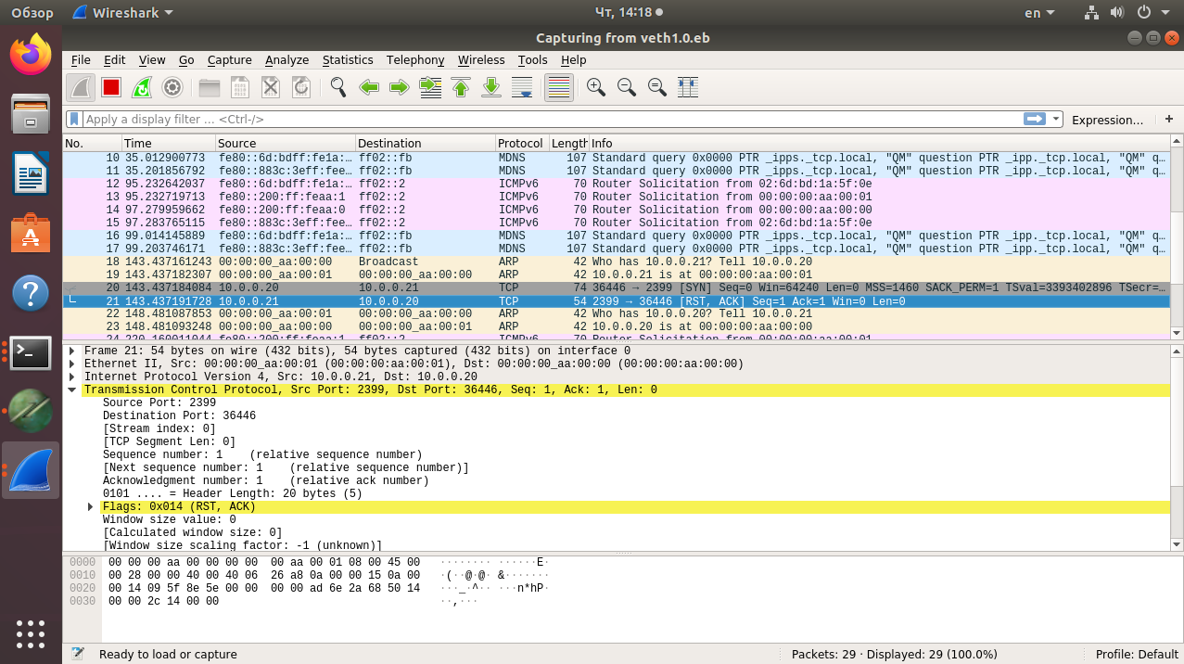

Пробуем установить соединение с сервером отправляя запрос на соединение (SYN). Так как протоколы не совместимы, то соединение обрывается (RST, ACK).

2. Запускаем TCP сервер и подключаемся через TCP клиент. Передаем сообщение (hello world and guy).

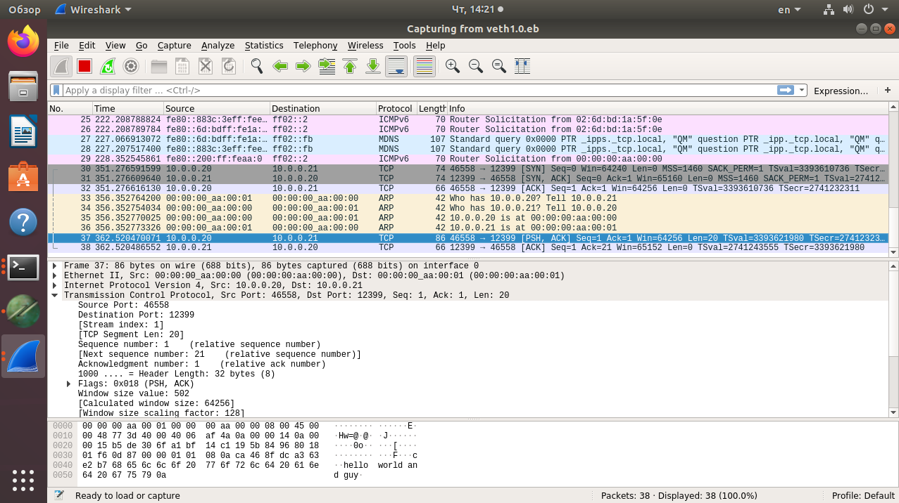

Отправляется запрос на соединение (SYN), соединение устанавливается и отправляется подтверждение (SYN, ACK), второй ПК также подтверждает соединение (ACK). После отправляется пакет с сообщением (PSH, ACK). Второй ПК принимает пакет и подтверждает получение (ACK).

Разрываем соединении на сервере.

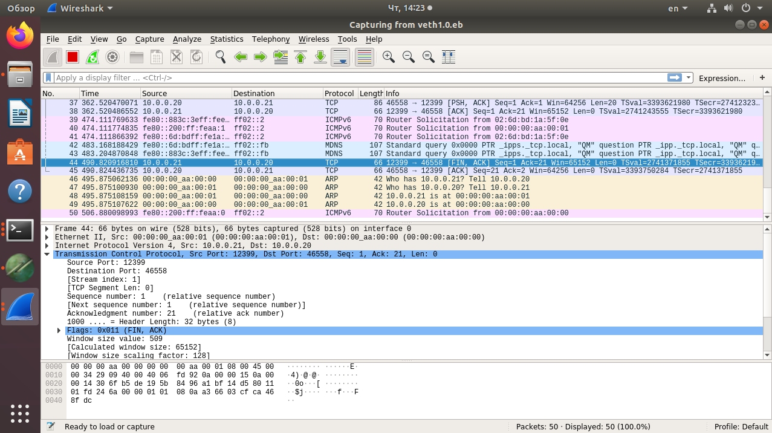

Отправляется запрос на разрыв соединения (FIN). Второй ПК его подтверждает (ACK).

3. Запускаем TCP сервер и подключаемся через TCP клиент. Передаем сообщение (hello second world).

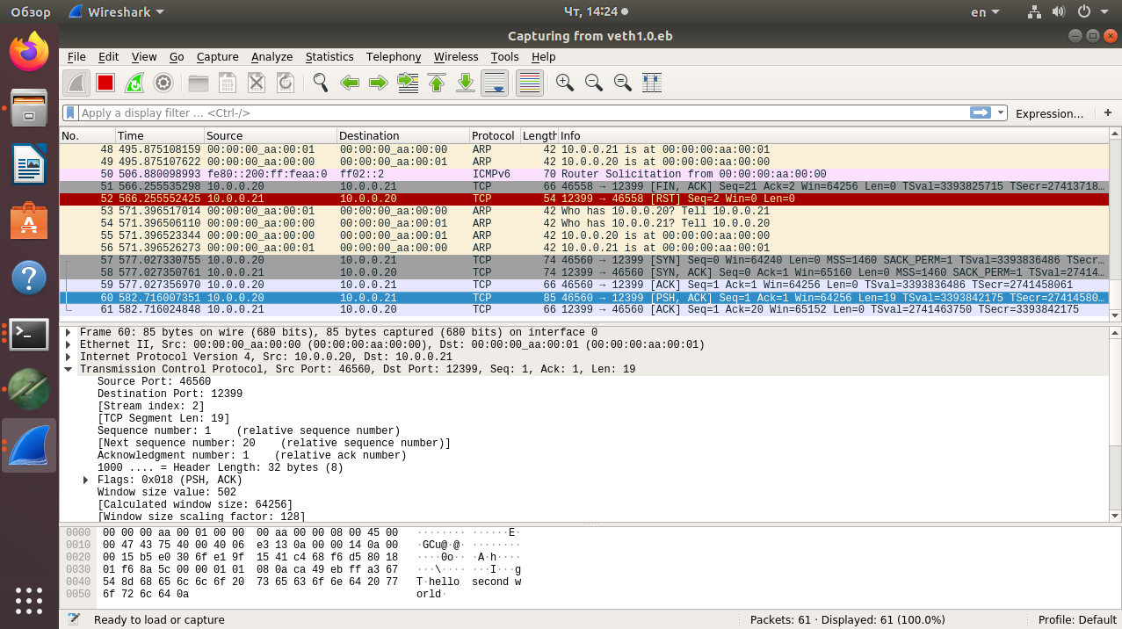

Отправляется запрос на соединение (SYN), соединение устанавливается и отправляется подтверждение (SYN, ACK), второй ПК также подтверждает соединение (ACK). После отправляется пакет с сообщением (PSH, ACK). Второй ПК принимает пакет и подтверждает получение (ACK).

Разрываем соединении на клиенте.

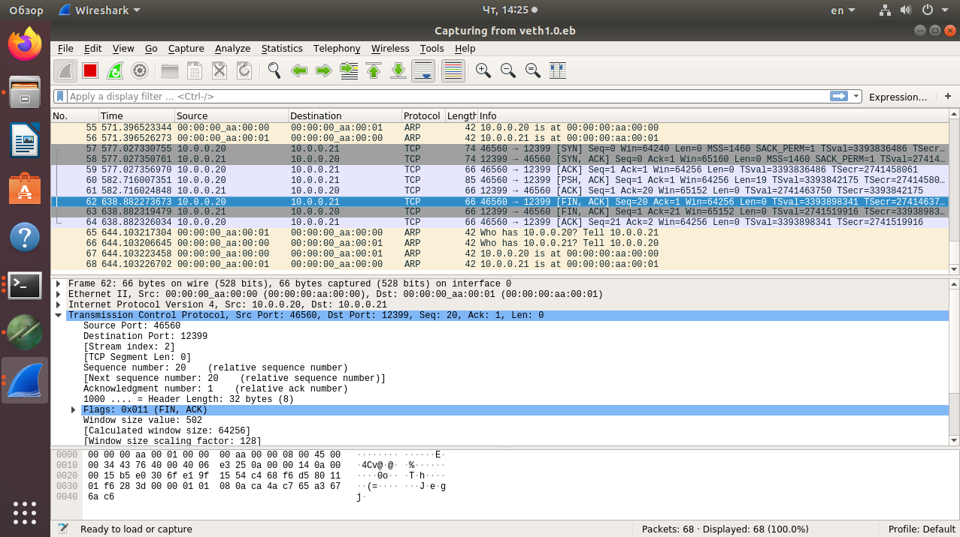

ПК 1 отправляется запрос на разрыв соединения (FIN), ПК 2 также разрывает его и отправляет подтверждение (FIN, ACK). ПК подтверждает, что получил пакет.